Для того, чтобы не допустить возникновение этого патологического состояния, врачи рекомендуют заниматься профилактикой.

**ЧТО ДЛЯ ЭТОГО ПОТРЕБУЕТСЯ?**

**К ФАКТОРАМ**

**РИСКА**

**ОТНОСЯТСЯ:**

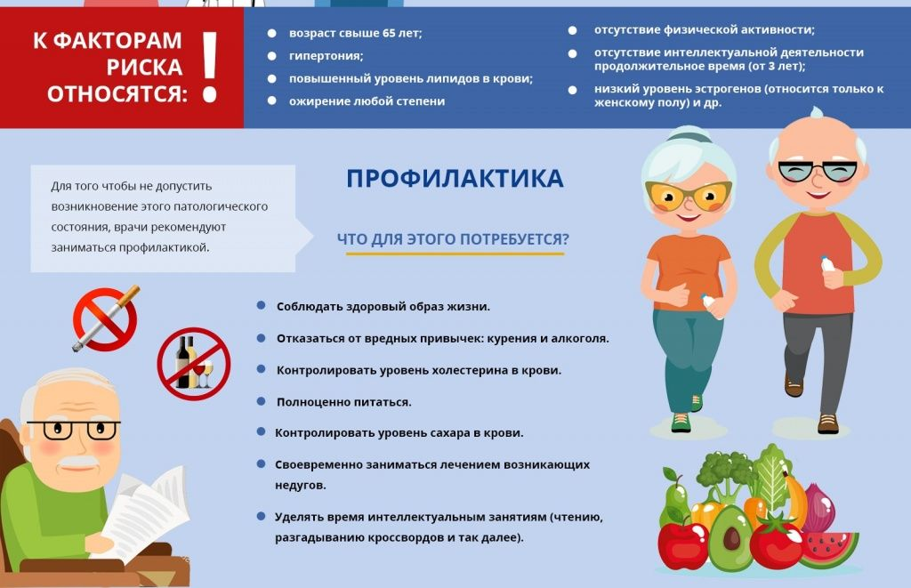

**ЗОЖ – ЗАЛОГ ЗДОРОВОГО ДОЛГОЛЕТИЯ!**

* **Отсутствие физической активности**
* **Отсутствие интеллектуальной деятельности продолжительное время (от 3 лет)**
* **Низкий уровень эстрогенов (относится только к женскому полу)**
* **Возраст свыше 65 лет**
* **Гипертония**
* **Повышенный уровень липидов в крови**
* **Ожирение любой степени**

**ПРОФИЛАКТИКА**

**БОЛЕЗНЬ АЛЬЦГЕЙМЕРА**



Центр общественного здоровья

и медицинской профилактики МЗЧР